# 用户中秋召回

# ****目录****

### 1.项目背景

中秋节前给不同用户群体发送预订提醒，需要对不同用户标签推送定制化文案。

### 2.项目目标及评估

* 项目目标：

1）全量用户触达率90%

* 后评估时间：上线后7天

### 3.需求来源及负责人/团队

* 需求的来源：
* 来源的负责人或者团队：

### 4.项目范围及干系人

**项目范围：**

|  |  |  |
| --- | --- | --- |
| 功能点 | 系统 | 干系人 |
|  | 消息中心 |  |
|  | 数据 |  |

### 5.项目方案描述

#### 5.1 用户标签划分

5.1.1 将用户（9月10日补充：剔除已有中秋期间入住订单的用户）划分为9个维度（互斥，每个用户对应唯一标签）

5.1.2 针对9个维度推送不同的定制化文案

5.1.3 每个维度的用户，筛选90%做触达，10%不做触达（用于后评估对照）

#### 5.2触达方式

5.2.1 仅app push

### 6.项目风险

发布时间需在9月14日下班前，时间较紧迫

### 7.功能需求

7.1  中秋节定义：入住日期含2021年9月18日~21日中的任意一天即视为中秋节范围（去年中秋节定义：入住日期含2020年9月30日~10月8日中的任意一天即视为去年中秋节范围）

7.2  浏览所指范围：列表页、详情页、填单页任意页面（含app+小程序+H5）

7.3  预订所指口径：成交订单（支付成功且未取消）

7.4  以下9个标签拟合优先级：1>2>3>4>5>6>7>8>9

7.5  app push跳转落地页为app 首页，活动渠道参数为【zhaohui_zqj】，跳转链接为：tujia://crn?page=IndexPage&module=rn_tujia&initialPage=IndexPage&channelid=tujia&code=zhaohui_zqj

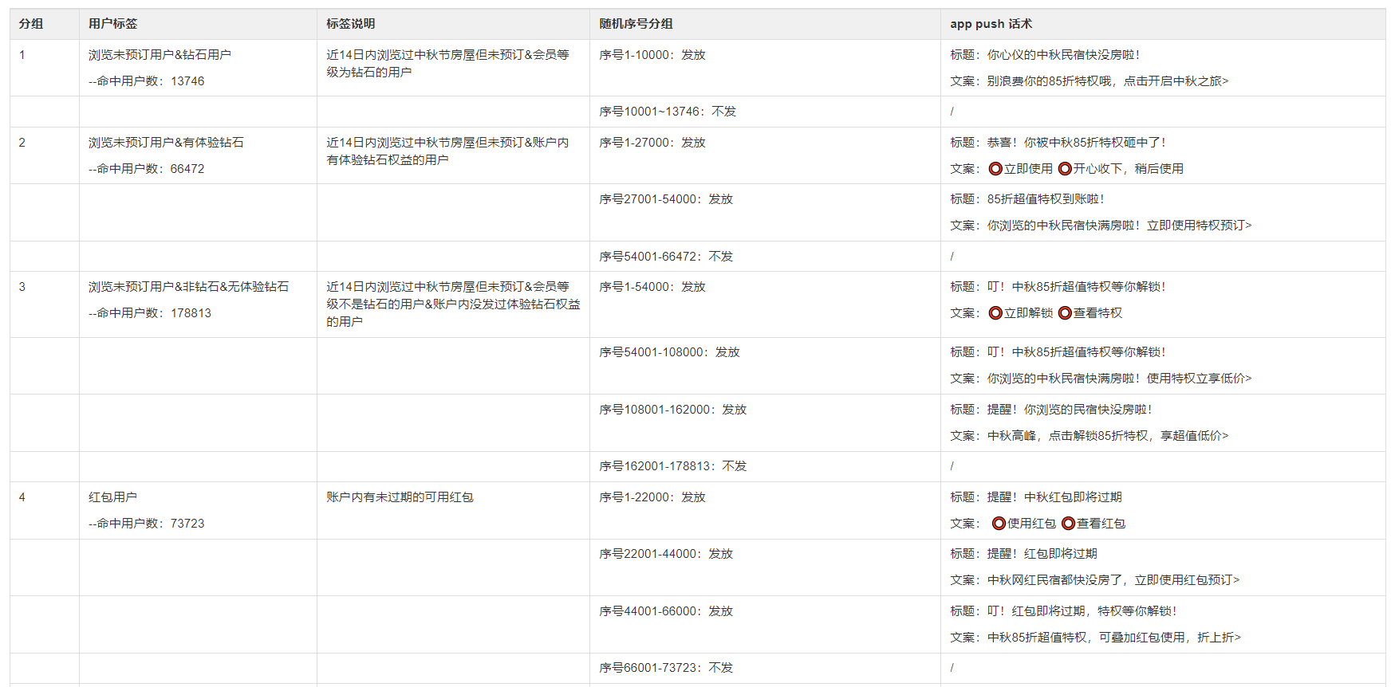

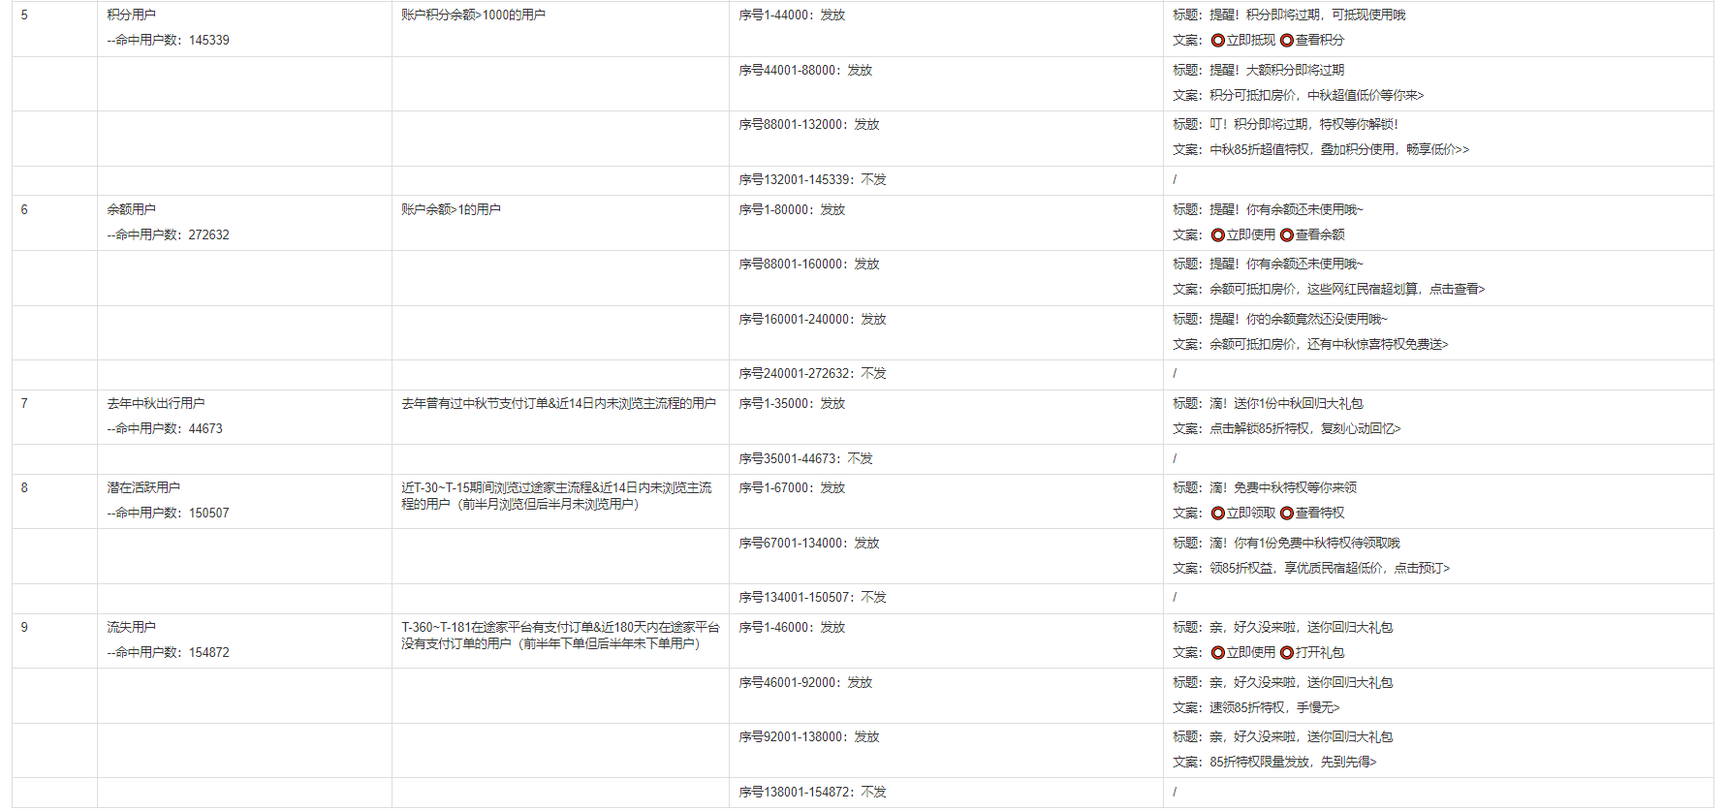

### 8.数据需求

#### 8.1实验对比需求（后评估）

8.1.1实验对比目的：评估触达相对未触达用户的UV、订单、GMV、转化率lift

8.1.2实验统计日期：分天给出表格

1）2021/9/16  限定13:00~24:00（13:00开始推送）

2）2021/9/17 全天

3）2021/9/18 全天

4）2021/9/19 全天

8.1.3表头如下：

1）实验组用户数（推送成功&已接收）：将推送到达用户会员id与活动后台实际上传excel里的会员id匹配后，会员id维度去重，推送成功且接收成功的用户数

2）实验组用户数（推送成功&未接收）：将推送到达用户会员id与活动后台实际上传excel里的会员id匹配后，会员id维度去重，推送成功且没有接收成功的用户数（9/19补充逻辑）

3）对照组用户数：初始圈中的会员id中，未上传至活动后台的会员id为对照组用户，也是会员id维度去重

4）O2U：限制app，支付订单/主流程UV（主流程UV指列表页&详情页&填单页去重UV，也是会员id维度）

# 中秋召回后评估数据

备注：非严格AB实验，是否发送用户为随机函数分组

# ****【项目小结】****

1、发送当日给Tapp中秋整体带来间夜量净增量为**242**间夜。 （9/16给Tapp带来间夜**4.7%**的增量，给T带来**3.7%**增量）

2、本次push圈中用户**110W**，覆盖了6.3%注册用户（分母为19年至今注册用户1746W），目标是覆盖1000W用户，预计**+1959**间夜。

=890*2.2=1959间夜

3、本次push应发用户**97.1W**，实际发送成功用户**46.8W**，最终接收成功用户**16W**。目前接收成功率16.4%，目标是优化到27.9%，预计**+253**间夜。

1）计算公式：=1000*(27.9%-16.4%)*2.2=253间夜

2）策略：定向使用其他触达方式

4、本次push当日支付订单转化率**4.81%**（支付订单/去重访问用户）。目标是转化率从4.81%提升至5.77%，预计**+1851**间夜。

1）计算公式：=1000W*2.36%*(5.77%-4.81%)*1.63=1851间夜

2）策略：体验会员做承接（支持不同落地页或弹窗）+召回场景扩展+已有场景精细化分类（不同文案、利益点区分）

5、一期策略拓展至CEQ渠道，预计**+1989**间夜。

1）计算公式：242/11%*89%=1989间夜

6、整体项目空间

1）明年中秋：能带来**+6294**间夜。

2）常规召回：日均带来**+258**间夜。

——每发送1W个浏览未预订用户，净增7.6间夜

——CEQT日均DAU 37W，其中34W用户浏览未预订，预估净增258间夜。

### 1、各组用户明细数据

备注1：共9个用户标签(互斥)，每个用户仅命中1个标签

备注2：实验组用户(发送)=发送成功用户+发送失败用户

**结论1：每发送1W个用户，净增2.2个间夜**（其中浏览未预订每发送1W个用户，净增7.6间夜，其他用户每1W净增0.6间夜）

**结论2：浏览未预订用户**召回率最高，后续应重点推进非节假日的常规召回。

**结论3：**体验钻石用户和红包用户转化较差，后续召回承接需优化。

**结论4：**去年中秋出行用户、半年内无订单用户、余额用户，这3组用户标签口径较粗，push到达率、点击率和后续转化率皆不理想

1）到达率低：未接收push用户打上标签，应尝试用公众号和短信再次触达

2）点击率低：文案利益点优化+用户再次分层

3）转化率低：落地页承接优化

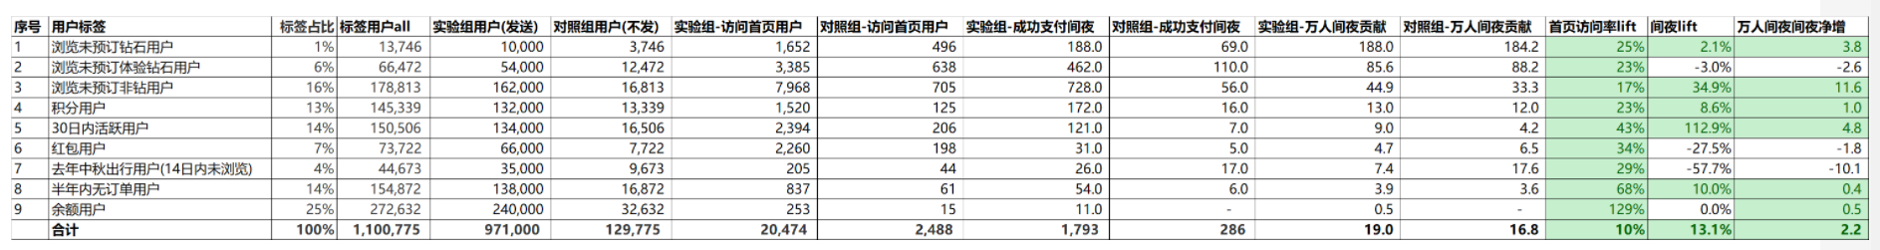

### 2、接收成功率 16.4%

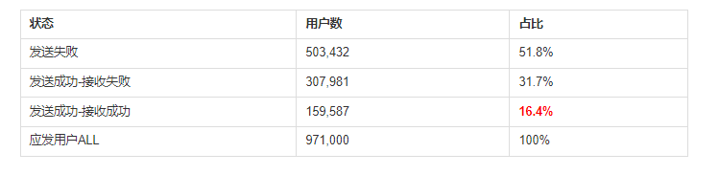

### 3、应发用户订单转化



**4、不同文案效果**

结论1：浏览未预订用户，**房源库存紧张**的标题和文案比85折更有吸引力

结论2：红包用户，**红包快要过期**的标题比85折特权更有吸引力

结论3：文本型文案，点击率高于符号型文案

